QUERIDOS APODERADOS DEL PRE KINDER: Espero que se encuentren EXCELENTE JUNTO A SU FAMILIA. Las actividades propuestas se realizarán desde el 21 DE OCTUBRE AL 03 DE NOVIEMBRE:
- AMBITO COMUNICACIÓN INTEGRAL.
- NUCLEO LENGUAJE ARTÍSTICO: OA5
- Confección de dado: Pintar cada cuadrado del dado de diferente color. Luego pega en una cartulina. Con ayuda del adulto recorta, arma y pega el dado de “Comprensión Lectora”. (lo puedes decorar a tu gusto sin tapar las palabras)
- Colorear la Abeja y el Elefante con témpera. Dibuja la vocal con que comienza el nombre del ser vivo y ¿qué otras vocales identificas?

- NÚCLEO LENGUAJE VERBAL: OA6: Comprender contenidos explícitos de textos literarios y no literarios, a partir de la escucha atenta, describiendo información y realizando inferencias.
CUADERNO DE ACTIVIDADES NT1: (PÁGINA 57) Se motivará la actividad con un video disponible en whatsApp del curso.

Inicio: Para activar los conocimientos previos en sus hijos(as) realice las siguientes preguntas: ¿qué ves en la lámina? ¿de qué se puede tratar el cuento? Y le cuenta que es un cuento mapuche y el título es “Piñones con miel”. Preguntar ¿conoces los piñones? ¿conoces la miel? ¿Qué son los mapuches? (Disfrute de las respuestas de sus hijos(as), no le diga que está mal, la idea es motivar a responder lo que creen qué es).

Desarrollo: Leer el cuento a su hijo dos veces. Al terminar le pregunta: ¿cómo se llama el hijo del cuento? ¿Cuántos pedazos de tortilla comió Nahuel? ¿qué le pasó a Nahuel con la cena? ¿Cuál era el postre que preparó la mamá? (si su hijo no recuerda la respuesta, Ud. Lo invita a escuchar nuevamente el párrafo donde está la respuesta).

Cierre: Para terminar la actividad, invite a su hijo(a) a dibujar lo que más le gustó del cuento. Envíe una foto del dibujo. Luego invita a lanzar el dado y responder dos opciones indicadas por el dado. (si el niño o niña quiere, me envía un video contando lo qué más le gustó).

- NÚCLEO LENGUAJE VERBAL: OA8: Representar gráficamente letras, utilizando diferentes recursos y soportes en situaciones auténticas.

CUADERNO DE ACTIVIDADES NT1: (PÁGINA 49 y 61) Se motivará la actividad con un video disponible en whatsApp del curso. https://youtu.be/yPRVQUtfufo

Inicio: Para activar los conocimientos previos en sus hijos(as) pregunte ¿cómo se llama la letra? Qué palabras recuerdas que comiencen con A. Se repite la misma forma con la vocal E.
Desarrollo: Invite al niño o niña a nombrar los dibujos de la actividad.
- Luego le pide que escriba las letras, completando la línea punteada, partiendo por el punto verde hasta el punto rojo.
- Pida que le muestre en las palabras ¿dónde están la vocal trabajada? Y que la encierre en un círculo.

Cierre: Invite a su hijo o hija a escribir la vocal trabajada en diferentes lugares: en la pizarra mágica, en la pizarra con tiza (del RINJU) o en la tierra del patio de su casa. Y por último los desafío a formar la vocal trabajada con su cuerpo, también la pueden representar con ayuda de su familia (le saca una foto y la envía como evidencia). RECURSO DE APOYO: https://youtu.be/vt_xAyJTRCg

- JUEGO DIDÁCTICO: MEMORICE DE LAS VOCALES
- Se darán las indicaciones en un video motivacional. Jugar con la familia para apoyar aprendizaje de vocales y sonidos inicial.

- LIBRO CALIGRAFIX:
ÁMBITO: COMUNICACIÓN INTEGRAL NÚCLEO: LENGUAJE VERBAL
Objetivo de Aprendizaje | Páginas del Libro Caligrafix
OA8: Realizar trazos rectos y trazos curvos, uniendo puntos del verde hasta el punto rojo. Colorear todos los dibujos. | 49 - 50
OA3: Distinguir número de sílabas de una palabra | 72
OA5: Completar la historia con imágenes. | 99  (recortar en página 97)

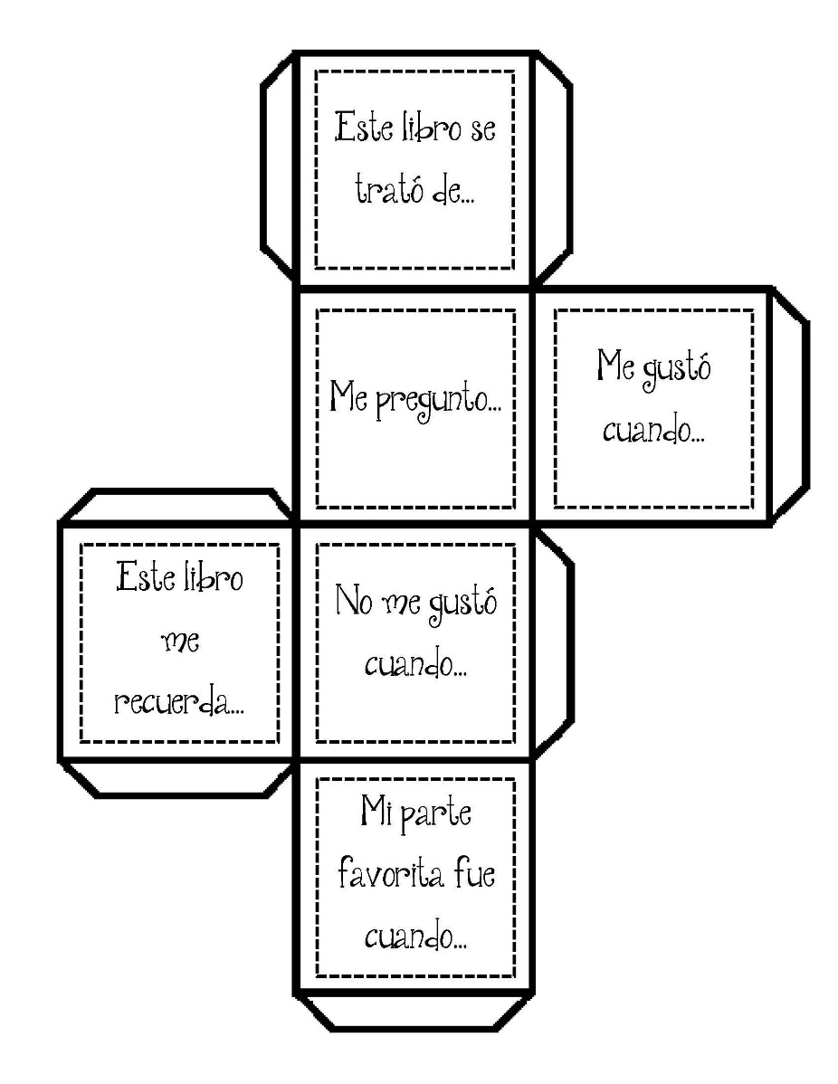
DADO DE LA COMPRENSIÓN LECTORA.

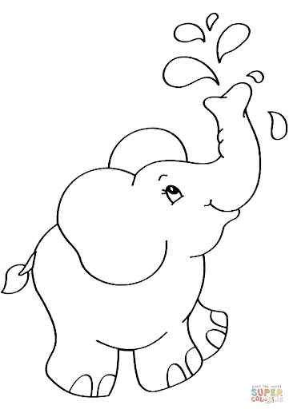
PINTA CON TÉMPERA Y DIBUJA LA VOCAL CON QUE COMIENZA.
ELEFANTE

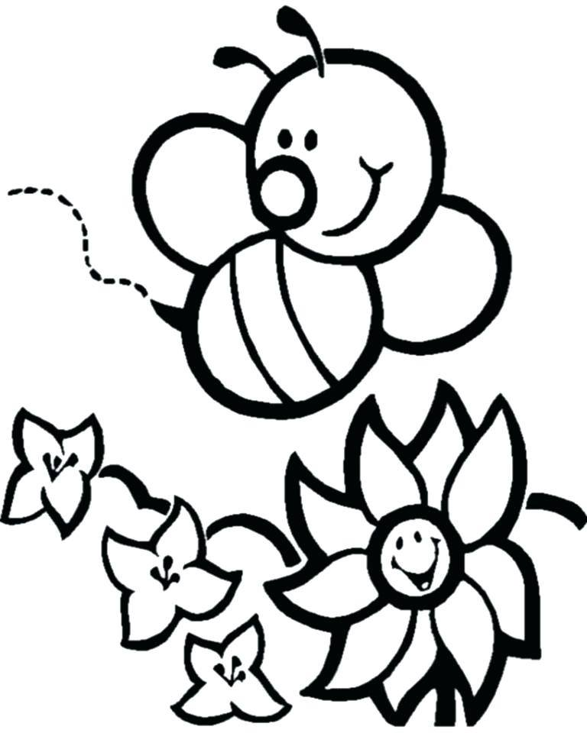
PINTA CON TÉMPERA Y DIBUJA LA VOCAL CON QUE COMIENZA.
ABEJA

- INTERACCIÓN Y COMPRENSIÓN DEL ENTORNO.
NÚCLEO PENSAMIENTO MATEMÁTICO:
OA6: Emplear los números para contar, identificar, cuantificar y comparar cantidades hasta 10.

- CUADERNO DE ACTIVIDADES NT1: (PÁGINA 53) Se motivará la actividad con un video del Perro Chocolo disponible en whatsApp del curso. https://youtu.be/z9C9QEvZai4
Inicio: Preguntar a su hijo o hija ¿qué números conocen? ¿Cuántos años tienen? Qué muestre con los dedos de su mano. ¿Cuántos dedos tiene su mano? Que los cuente en voz alta. ¿para qué sirven los números? Busca y cuenta 6 elementos (juguetes).
Desarrollo:
- Observa la lámina y cuenta cuantos colores tiene cada paleta de acuarelas.
- Escribe en ellas el número que represente la cantidad de colores.
- Pega stickers de círculos de colores en cada paleta de acuarela (página 106).
Cierre: recordar qué números escribiste en esta actividad. Escríbelos con tiza en tu pizarra RINJU y responder ¿para qué nos sirve contar? ¿Qué te gustaría contar? Cuenta nuevamente con el Perro Chocolo.

- JUEGO DIDÁCTIC0: COCODRILO NUMÉRICO: El párvulo podrá reforzar la secuencia numérica, el reconocimiento del número y asociar cantidad con el número del 1 al 10.

- LIBRO CALIGRAFIX:
ÁMBITO: INTERACCIÓN Y COMPRENSIÓN DEL ENTORNO. NÚCLEO: PENSAMIENTO MATEMÁTICO.
Objetivo de Aprendizaje | Páginas del Libro Caligrafix
OA8: ADICIONES SIMPLES: Resolver problemas agregando y escribiendo el numero según corresponda. | 145 y 146
OA6: CUANTIFICADORES:  NÚMERO Y CANTIDAD: Conteo y escritura del número 6. | 123 y 124

- DESARROLLO PERSONAL Y SOCIAL.

NÚCLEO CORPORALIDAD: OA7: Resolver desafíos prácticos manteniendo control, equilibrio y coordinación al combinar diversos movimientos, posturas según indica la canción.
CLASE EFI PRE KINDER: Profesora Karina y Sebastian.
Se indicará mediante un video las acciones a realizar. Se invita a la familia a participar junto a su hijo o hija de la actividad. Graba un video donde muestras la actividad, como te salga. ¡a disfrutar!

Agradezco a los apoderados y madres que me han enviado audios, videos y fotos de sus trabajos. Estas evidencias permiten EVALUAR el progreso de sus hijos en el proceso de aprendizajes para el mes de octubre. Cualquier duda puede consultar al WhatsApp del Nivel. Les deseamos que estén bien en familia.
Les saluda Atte. TÍA OLGA

